|  |  |
| --- | --- |
| **SỞ GIÁO DỤC VÀ ĐÀO TẠO THÀNH PHỐ HỒ CHÍ MINH**  **ĐỀ CHÍNH THỨC** | **KÌ THI TUYỂN SINH LỚP 10 THPT**  **NĂM HỌC 2014-2015**  **MÔN THI : TOÁN CHUYÊN**  **NGÀY THI :22-6-2014**  **THỜI GIAN LÀM BÀI: 150 PHÚT** |

**Câu 1: (2 điểm)**

a) Giải phương trình: $x\sqrt{2x-3}=3x-4$

b) Cho 3 số thực x,y,z thỏa mãn: $x+y+z=0$ và $xyz≠0$. Tính giá trị của biểu thức:



**Câu 2: (1,5 điểm)**

Giải hệ phương trình: 

**Câu 3: (1,5 điểm)**

Cho tam giác đều ABC và M là một điểm bất kì trên cạnh BC. Gọi D, E lần lượt là hình chiếu vuông góc của M trên AB và AC. Xác định vị trí của M để tam giác MDE có chu vi nhỏ nhất.

**Câu 4: (2 điểm)**

a) Cho x,y là các số thực khác 0. Chứng minh rằng: 

b) Cho a,b là hai số thực dương. Tìm giá trị nhỏ nhất của biểu thức: 

**Câu 5: (2 điểm)**

Từ một điểm M nằm ngoài đường tròn (O), kẻ các tiếp tuyến MA, MB với (O) (A,B là các tiếp điểm). Gọi H là giao điểm của AB với OM, I là trung điểm của MH. Đường thẳng AI cắt (O) tại điểm K (K khác A).

a) Chứng minh HK vuông góc với AI.

b) Tính số đo góc MKB.

**Câu 6: (1 điểm)**

Tìm cặp số nguyên (x,y) thỏa mãn phương trình: $2015(x^{2}+y^{2})-2014\left(2xy+1\right)=25$.

———————————– **Hết** ———————————–

**Hướng dẫn giải**

**Câu 1:**

a) ĐKXĐ:

$x\sqrt{2x-3}=3x-4$ $⇔x^{2}\left(2x-3\right)={\left(3x-4\right)}^{2}$

$⇔2x^{3}-3x^{2}=9x^{2}-24x+16$ $⇔2x^{3}-12x^{2}+24x-16=0$

$⇔x^{3}-16x^{2}+12x-8=0$ ${⇔\left(x-2\right)}^{3}=0$ $⇔x=2$ (Thỏa mãn)

Vậy x=2.

b) Ta có : x + y + z = 0 $⇔{(y+z)}^{2}=(-{x)}^{2}⇔y^{2}+z^{2}-x^{2}=-2yz$

Tương tự: ${ z}^{2}+x^{2}-y^{2}=-2zx ; x^{2}+y^{2}-z^{2}=-2yx$. Suy ra



Lại có: $x^{3}+y^{3}+z^{3}={\left(x+y\right)}^{3}-3x^{2}y-3xy^{2}+z^{3}=({-z)}^{3}-3xy\left(x+y\right)+z^{3}=3xyz$

Vậy 

**Câu 2:**

ĐKXĐ: $x,y≠0$. Ta có: 

Lấy (1) trừ (2) ta được:



Trường hợp 1: , thế vào (1) ta được: 

Trường hợp 2: , thế vào (1) ta được: 

Vậy 

**Câu 3:**

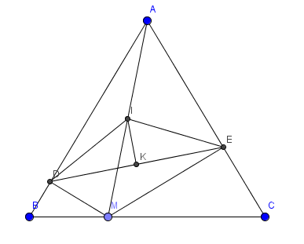

$C_{MDE}=MD+ME+DE\left(BM+CM\right).sin60°+DE=BC.sin60°+DE$. Mà $BC.sin60°$ không đổi, suy ra chu vi tam giác MDE nhỏ nhất khi DE nhỏ nhất.

Tứ giác ADME nội tiếp đường tròn đường kính AM (=90 $°$) nên tam giác ADE cũng nội tiếp đường tròn đường kính AM, tâm I là trung điểm AM.

Gọi K là trung điểm DE, suy ra IK $⊥DE$ và 

Mà sin(R là bán kính đường tròn tâm I).

Suy ra DE=AM.sinBAC=AM.sin60 $∘$

Vì sin60 $∘$ không đổi nên DE nhỏ nhất $⇔$ AM nhỏ nhất $⇔$ $M≡H$ (H là chân đường vuông góc hạ từ A xuống BC, mà tam giác ABC đều, nên H là trung điểm BC).

**Câu 4:**

a) 

Luôn đúng.

b) 

Dấu “=” xảy ra khi 

**Câu 5:**

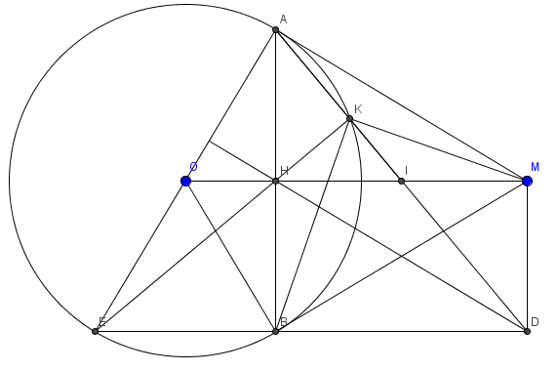

a) Kẻ đường kính AE của (O), EH cắt (O) tại K’, AK’ cắt EB tại D. Dễ thấy H là trực tâm tam giác AED nên DH $⊥$ AO => DH//AM (1)

Ta có  nên tức giác HMDB nội tiếp =>HM $⊥$ MD => DM//AH (2)

Từ (1), (2) suy ra AHDM là hình bình hành

=> AD đi qua trung điểm I của HM => K’ là giao điểm của AI với (O)

=> K’ $≡$ K => HK $⊥$ AI

b) Ta có : (cùng chắn cung AK)

 (OAMB nội tiếp )

Nên  hay 

Mặt khác: nên 

=>Tứ giác HKMB nội tiếp =>

**Câu 6:**

$2015(x^{2}+y^{2})-2014\left(2xy+1\right)=25$

$⇔2014({x-y)}^{2}+x^{2}+y^{2}=2039$

Đặt t = $\left|x-y\right|,$ t $∈$ N, do x, y nguyên

Xét các trường hợp :

Trường hơp 1: t = 0 , tức x = y => Phương trình vô nghiệm

Trường hợp 2: t = 1 , tức là x – y = $±$ 1

Với x – y = 1 hay x = y + 1 , phương trình trở thành :

(${y+1)}^{2}+y^{2}=25⇔y^{2}+y-12=0⇔y = 3 hoặc y = -4$

* Với y = 3 thì x = 4.
* Với y = -4 thì x= -3.

Với x – y = -1 hay x = y – 1, phương trình trở thành :

${(y-1)}^{2}+y^{2}=25{⇔y}^{2}-y-12=0⇔y = - 3 hoặc y = 4$

* Với y = -3 thì x = -4
* Với y = 4 thì x= 3

Trường hợp 3: t $≥$ 2 , Vế trái > Vế phải => Vế trái vô nghiệm

Vậy các cặp thỏa là (4; 3) , (-3; -4) , (-4; -3) , (3; 4)

Cách khác : Sử dụng phương pháp biến đổi phương trình về dạng vế trái là tổng của các bình phương. Vế phải là tổng của các số chính phương, hoặc cách điều kiện có nghiệp của phương trình bậc hai cũng có thể giải ra đáp số.